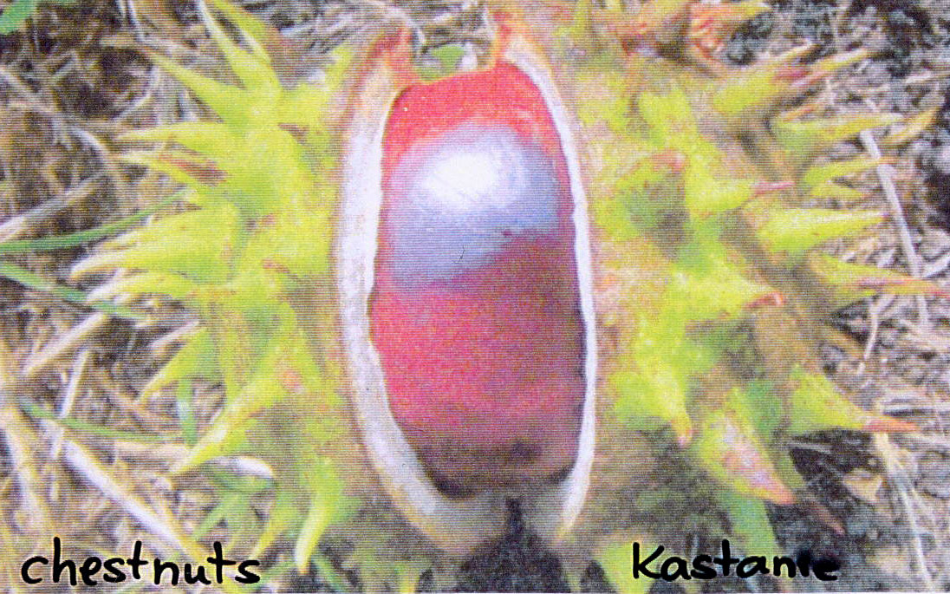  Bäume - Drzewa  Szczególnie lubimy kasztany, dęby i buki. Z ich owoców ( kasztanów, żołędzi oraz bukwi) robimy na jesień śmieszne figurki. | 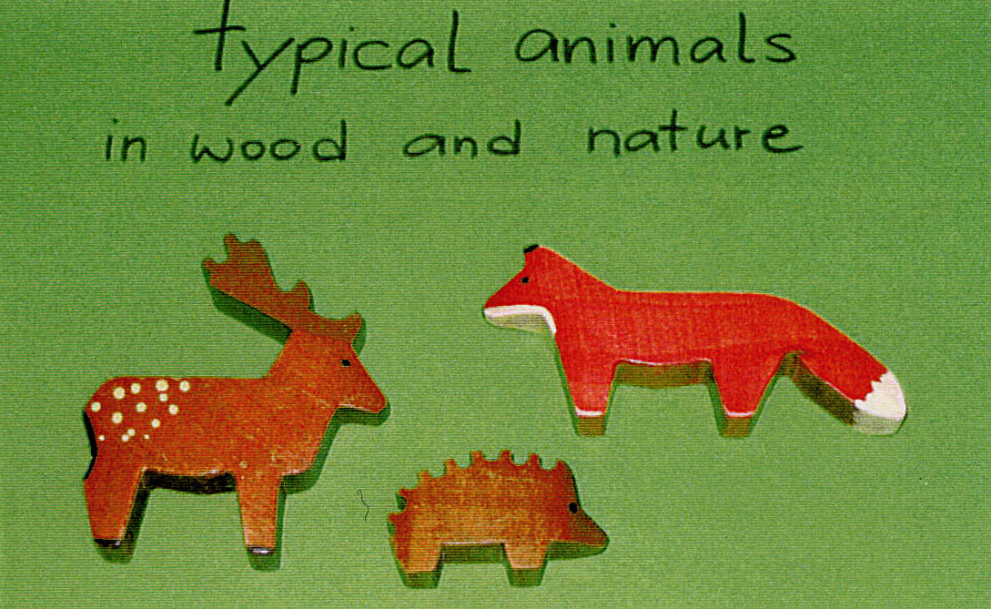  Tiere Zwierzęta  W naturze i w lesie odkryjemy sarny, jelenie i lisy, a w naszych ogrodach często spotkać można jeża.
Berlin jest od 1990 roku stolicą Niemiec. Widoczna na karcie Brama Brandenburska, jest szczególną budowlą w Berlinie, ponieważ jest symbolem Zjednoczenia Niemiec (03.10.1990)  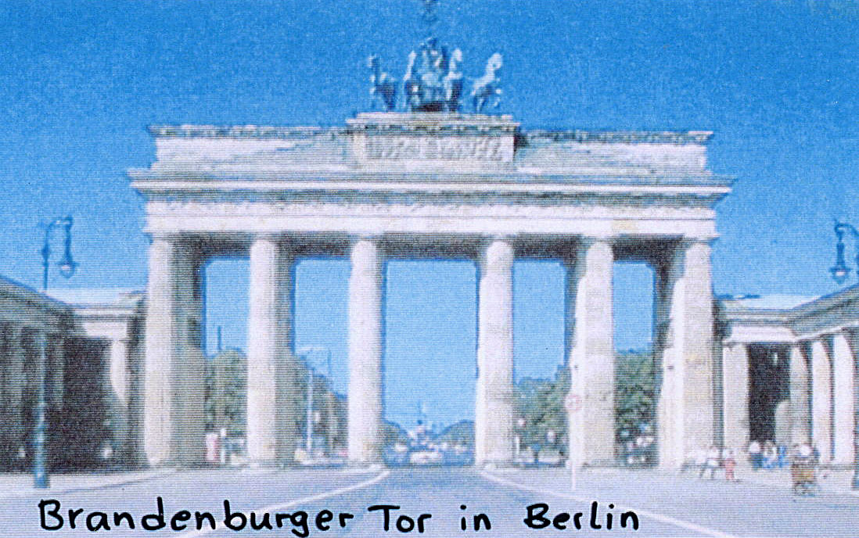 | 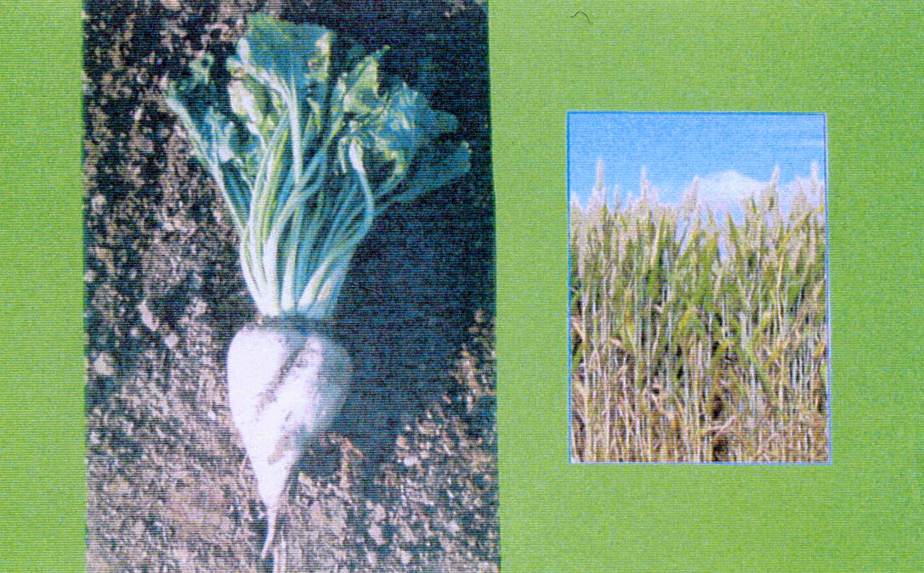  Landwirtschaft Rolnictwo  W naszym regionie możesz odkryć rozpowszechnioną uprawę buraków cukrowych i pszenicy.

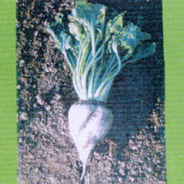
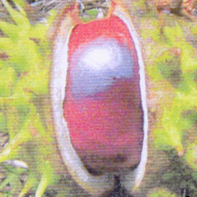
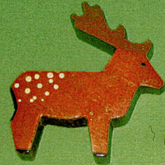
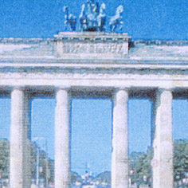

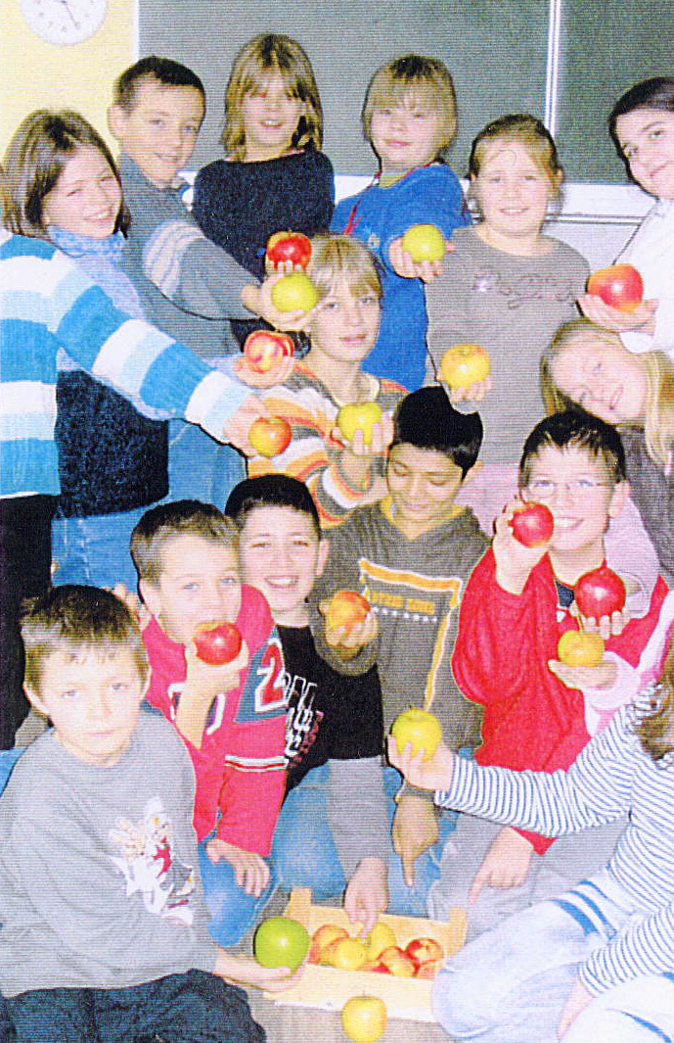  Obst - Owoce Na plantacjach owoców w naszej okolicy zrywane są głównie jabłka, które następnie sprzedaje się lub wyciska z nich pyszny sok. | 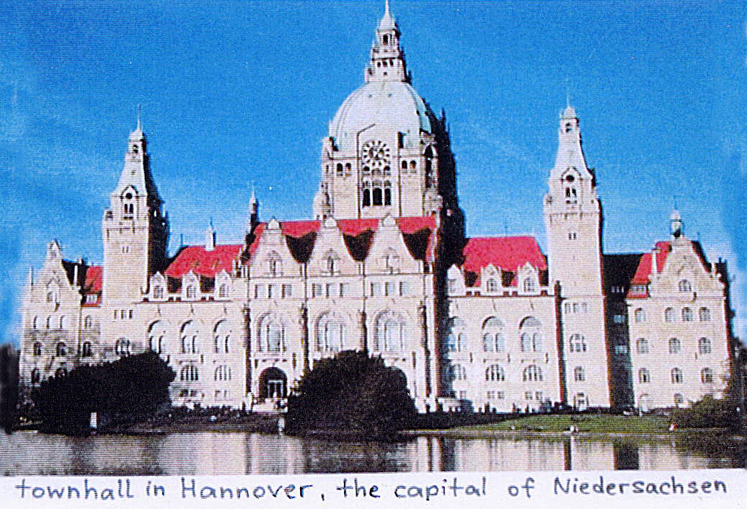  Niedersachsen - kraj związkowy, w którym mieszkamy to Dolna Saksonia.  Jest on jednym z 16 krajów związkowych w Niemczech. Hanower jest stolicą naszego kraju związkowego.
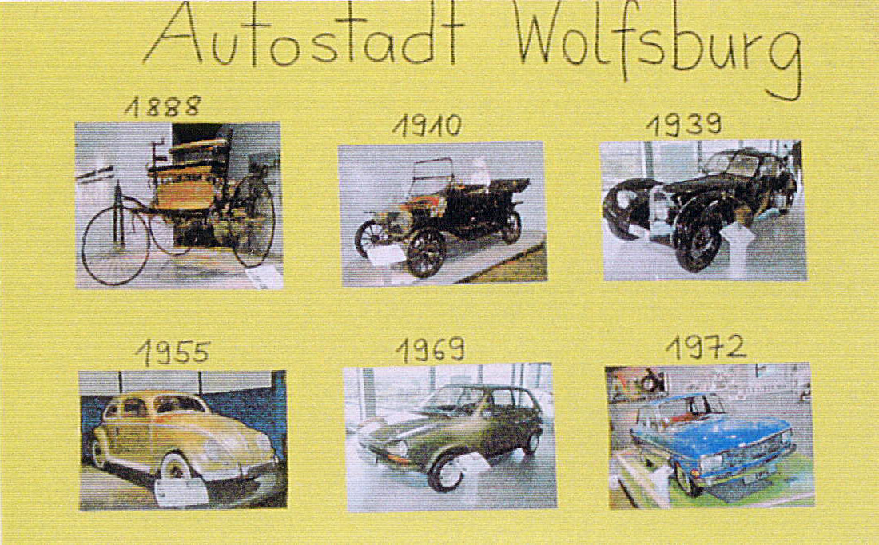  Industrie Przemysł  Całkiem w pobliżu nas, w Wolfburgu znajduje się duży ośrodek przemysłu samochodowego. Można tam dużo odkryć, a zwłaszcza w „Mieście samochodów ” w Wolfsburgu, w którym również dzieci mogą przeprowadzać wiele eksperymentów. | 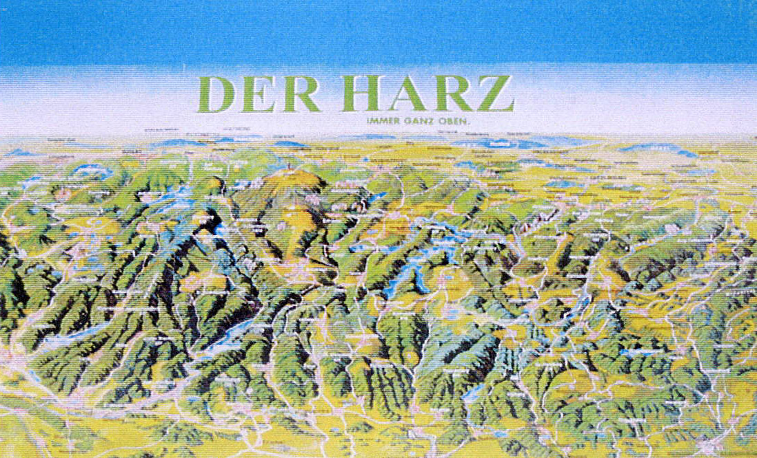  Der Harz - Góry Harc  Na południe od nas możesz odkryć góry o nazwie Harc. Duża część gór Harcu leży w Dolnej Saksonii. Najwyższa góra Harcu to der Brocken, leży on na obszarze sąsiedniego kraju związkowego Saksonii Anhalt. Góry Harcu są ulubionym celem wycieczek, zwłaszcza w zimie, można tam wspaniale saneczkować i jeździć na nartach. Wyjazd tam to prawdziwa przygoda.

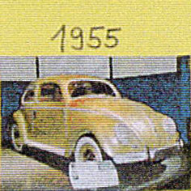
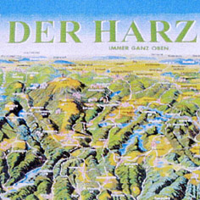
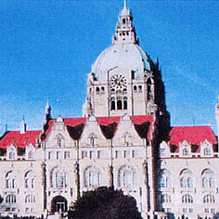
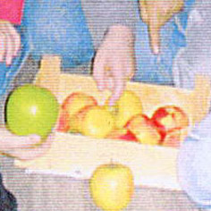

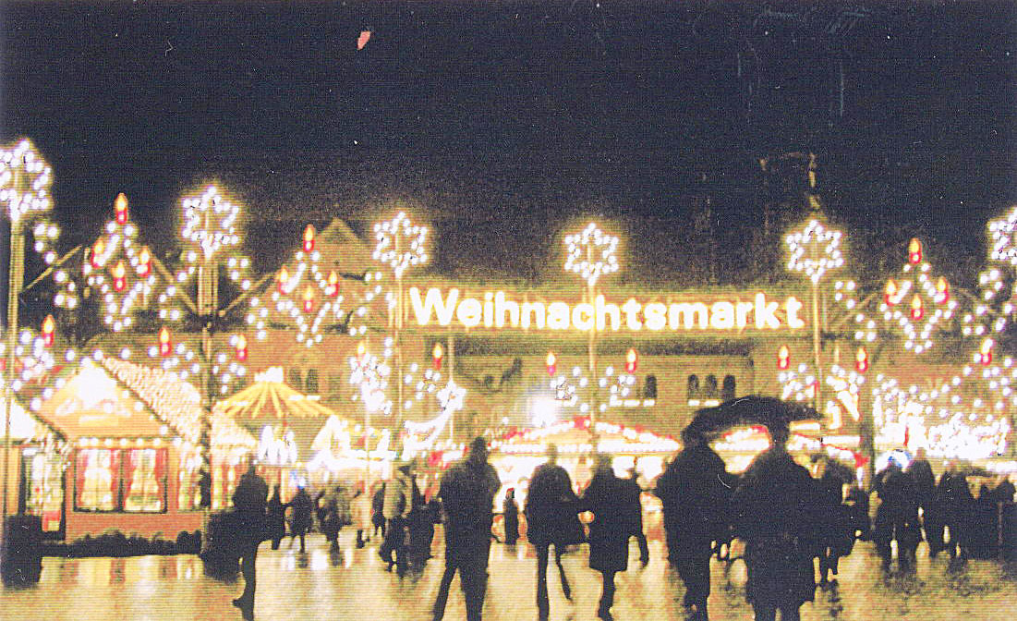  Weihnachtsmarkt - Kiermasz Bożonarodzeniowy  W okresie Adwentu we wszystkich miastach Niemiec urządza się wspaniałe kiermasze Bożonarodzeniowe. Szczególnie piękny kiermasz, to kiermasz w Brunszwiku, całkiem niedaleko od nas. Można tam wieczorem odkryć bardzo dużo świateł. | 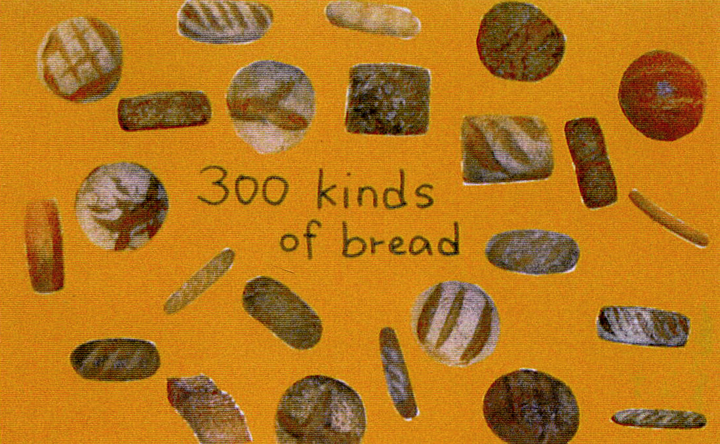  Brot - Chleb  Niemcy znani są z bardzo różnorodnego i dużego wyboru rodzajów chleba. Również i my późnym latem mielimy w naszej szkole mąkę i pieczemy różne chleby. One są pyszne.
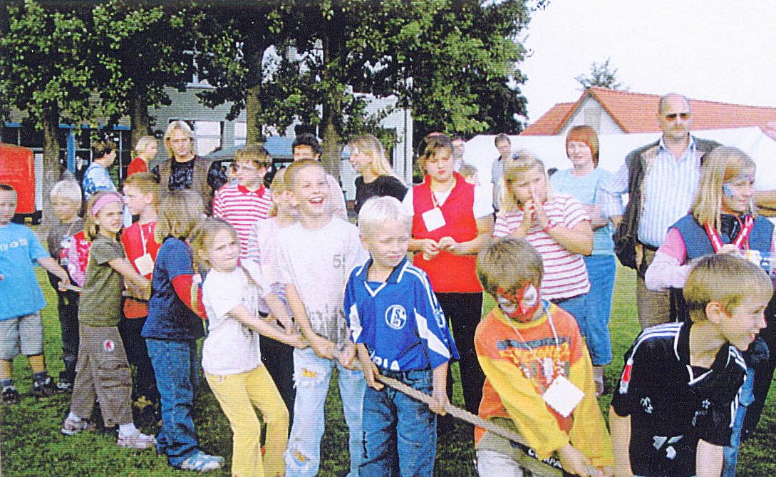  Schulfeste - Imprezy szkolne  W naszej szkole święta obchodzimy we wszystkich porach roku. Latem mamy duży festyn szkolny i święto sportu, jesienią Halloween, święto ziemniaka oraz jabłek, w lutym karnawał i jeszcze kilka innych. Wstąpcie do nas i świętujcie razem z nami! | 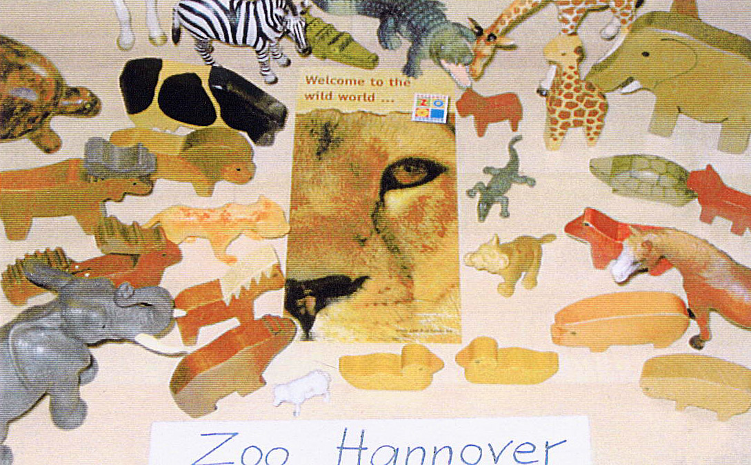  Zoo Hannover  Szczególnie chętnie odkryjemy różnorodność zwierząt w ogrodzie zoologicznym w Hanowerze. Lubimy urządzać tam wycieczki.
